福建省肿瘤医院外科楼加装发光字标识项目招标公告
一、招标项目概况和范围
- 项目名称：福建省肿瘤医院外科楼加装发光字标识项目
- 项目地点：福马路420号。
- 招标范围和内容：详见本项目清单。
- 承包方式：包工包料，交钥匙模式。
- 工期要求：合同签订后，接甲方通知后，25个日历日内完工，要求不影响医院的正常工作。
- 控制价：22万元。
- 质保期：三年，自工程竣工验收合格之日算起。
二、投标人资格要求及审查办法
- 满足《中华人民共和国政府采购法》第二十二条规定。
- 落实政府采购政策需满足的资格要求。
- 委托代表人资格证明书（附法人及委托人身份证）。
- 财务状况报告（最近一个年度经审计的财务报告或资信证明或投标担保函）；
- 参加本次活动前三年内，在经营活动中没有重大违法违规记录的承诺。
- 资格审查采用方式：资格后审。
- 本招标项目不接受联合体投标，不接受备选投标方案，不允许分包。
- 投标人应通过“信用中国（www.creditchina.gov.cn)”、“中国政府采购网(www.ccgp.gov.cn)”查询并打印相应的信用记录。
- 投标人应对投标文件资料的真实性负责，招标人在授予合同之前有权对其投标文件资料进行核实，如发现所提交的资料不真实，招标人将视其为以弄虚作假方式骗取中标，其中标无效，若给招标人造成损失的，应依法承担赔偿责任，并列入医院供应商黑名单，院方有权在今后采购活动中拒绝接受其投标材料。
- 现场勘察：本次招标，采购人不统一组织勘察现场。各潜在投标人若需要查勘现场，应事先与采购人联系现场勘察事宜。
- 上述提供材料均须加盖公章。
备注：本项目基本资格条件采取“信用承诺制”，投标人提供资格承诺函(格式详见附件)的即可参加采购活动，在投标文件中无需再提供财务状况报告、依法缴纳税收和社会保障资金的相关证明材料。投标人可自行选择是否提供资格承诺函，若不提供资格承诺函的，应按招标文件要求提供相应的证明材料。投标人应当遵循诚实信用原则，不得作虚假承诺，投标人承诺不实的，属于提供虚假材料谋取中标、成交，应依法承担相应的法律责任。
三、招标文件的获取
- 本招标项目不采用电子招投标。
- 凡有意参加投标者，均可在福建省肿瘤医院官网（https://www.fjzl.com.cn）下载与本项目相关的招标信息（包括招标文件、招标文件补充说明等），并于2025年12月24日至2025年12月26日(节假日除外)8：00-12：00或14：00-17：00，携带加盖公章的营业执照复印件、介绍信前往福建省肿瘤医院总务科报名。
- 项目联系人：陈女士 联系电话：0591-62752801
四、答疑截止时间
投标人若要求澄清招标文件，应在获取招标文件截止时间后的2个工作日内提出，招标人将随时解答。
五、投标文件的要求及递交
- 投标文件正本壹份,副本壹份胶装并密封加盖投标人公章。投标文件未胶装密封将导致其投标文件被拒绝。
- 投标文件递交的截止时间：2025年12月29日09:00，提交地点为福建省肿瘤医院总务科，未送达指定地点或逾期送达者拒收。
六、开标评标时间地点
- 开标时间：2025年12月29日09:00时
- 评标时间：开标后即开始评标。
- 地点：福建省肿瘤医院科研楼一楼总务科
备注：
- 未参加报名的潜在投标人，其投标文件将被拒绝。
- 若有涉及招标文件内容更正，请各潜在投标人密切关注福建省肿瘤医院官网通知，以最新公告为准。
七、评标原则及办法
- 评标活动遵循公平、公正、科学和择优的原则。
- 评标方法：最低价中标。（符合谈判文件各项要求的且报价最低的投标人）
- 投标人之间有相互串通投标、弄虚作假等违规行为者，将作废标处理，并在我院未来的项目招标中被拒绝接受投标。
八、合同条款内容及签订
- 合同专用条款内容依照国家规范文本，合同通用条款内容解释依照国家规范文本。
- 合同签订：中标人在接到中标通知后3天内，应派代表与招标人联系，商讨签订合同事宜。
九、付款方式与条件
经甲方验收合格后，支付合同金额的95%，维保期结束后，支付合同金额的5%。
十、其他未详尽事宜
依照国家政府采购有关规定。
十一、监督电话
在采购报名、采购调研等采购过程中有任何异议，可联系我院监督科室。电话：83660063-8407；83660063-8467。
福建省肿瘤医院
2025年12月23日
报价内容一览
项目名称 | 招标方式 | 控制价 | 数量 | 要求
福建省肿瘤医院外科楼加装发光字标识项目 | 竞争性谈判 | 22万 | 详见附件 | 详见附件
备注：1、如双方对招标内容产生歧义，最终解释权归采购人。

附件：
采购内容及要求
一、采购清单
序号 | 名称 | 内容 | 规格（CM) | 单位 | 数量 | 单价 | 总价 | 备注
1 | 外科楼南侧现有“福建医科大学附属肿瘤医院”标识改为“福建医科大学肿瘤临床医学院” | 铝板冲孔发光字（壁厚2.0mm，误差不超过±0.15mm） | 字平均尺寸190x178 | 字 | 13 |  |  | - 字合计≥39平方  二、国内一线品牌防水LED灯灌胶9mm穿孔灯（参数要求不限于：发光角度≥160°，显色指数Ra≥80，防水等级IP68，亮度均匀，一体式注塑外壳，灌胶工艺，具有良好的防水性能）  三、发光字标识，支撑钢架、底板等整体材料需要防锈处理，发光字标识采用氟碳漆工艺，喷红色汽车漆  四、发光字安装需确保表面平整，无翘边、漏光问题，发光亮度均匀适宜。  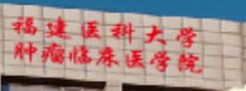  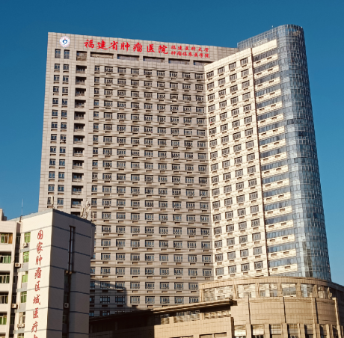
1 | 外科楼南侧现有“福建医科大学附属肿瘤医院”标识改为“福建医科大学肿瘤临床医学院” | 12V变压器 | 七彩芯防雨电源400w-12v-CE认证 | 个 | ≥24
1 | 外科楼南侧现有“福建医科大学附属肿瘤医院”标识改为“福建医科大学肿瘤临床医学院” | 热镀锌方管（壁厚2.0mm，误差不超过±0.15mm） | 方管尺寸4x4 | 米 | 208（误差±2）
1 | 外科楼南侧现有“福建医科大学附属肿瘤医院”标识改为“福建医科大学肿瘤临床医学院” | 电线、玻璃胶及所需的全部辅材 | 太阳牌电线WDZB-BYJ4.0 | 项 | 1
1 | 外科楼南侧现有“福建医科大学附属肿瘤医院”标识改为“福建医科大学肿瘤临床医学院” | 拆字+安装+吊装 | 字体固定、线路连接、安装调试、含运费（包括“福建医科大学肿瘤临床医学院”13个字标识和院徽logo）和吊装费 | 项 | 1
2 | 将外科楼南侧红十字logo变更为院徽 | 铝板3M布灯箱（logo）（ 箱体厚度12cm，误差不超过±0.2cm） | 400x400 | 个 | 1 |  |  | 一、灯箱合计≥16平方  二、国内一线品牌防水漫放射灯（参数要求不限于：色温≥9000K，发光角度≥170°，显色指数Ra≥80，防水等级IP67，发光均匀，亮度合适，具有良好的防水性能）  三、灯箱，支撑钢架、底板等整体材料需要防锈处理，灯箱采用氟碳漆工艺，喷白色汽车漆  四、灯箱安装需确保表面平整，无翘边、漏光问题，发光亮度均匀适宜。  
2 | 将外科楼南侧红十字logo变更为院徽 | 12V变压器 | 七彩芯防雨电源400w-12v-CE认证 | 个 | ≥7
2 | 将外科楼南侧红十字logo变更为院徽 | 热镀锌方管（壁厚2.0mm，误差不超过±0.15mm） | 方管尺寸4x4 | 米 | 52（误差±1）
2 | 将外科楼南侧红十字logo变更为院徽 | 电线、玻璃胶及所需的全部辅材 | 太阳牌电线WDZB-BYJ4.0 | 项 | 1
2 | 将外科楼南侧红十字logo变更为院徽 | 拆字+安装+吊装 | 院徽固定、线路连接、安装调试、含吊装费 | 项 | 1
3 | 外科楼南侧“福建省肿瘤医院”发光字样重新刷漆 | 发光字刷油漆 | 字平均尺寸360x340 | 字 | 7 |  |  | 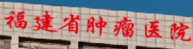  一、防锈处理，氟碳漆工艺，喷红色汽车漆
4 | 外科楼北侧屋顶外墙加装发光字标识“福建省肿瘤医院” | 铝板冲孔发光字（壁厚2.0mm，误差不超过±0.15mm） | 字平均尺寸400x470 | 字 | 7 |  |  | 一、字合计≥123平方  二、国内一线品牌防水LED灯灌胶9mm穿孔灯（参数要求不限于：发光角度≥160°，显色指数Ra≥80，防水等级IP68，亮度均匀，一体式注塑外壳，灌胶工艺，具有良好的防水性能）  三、发光字标识，支撑钢架、底板等整体材料需要防锈处理，发光字标识采用氟碳漆工艺，喷红色汽车漆  四、发光字安装需确保表面平整，无翘边、漏光问题，发光亮度均匀适宜。  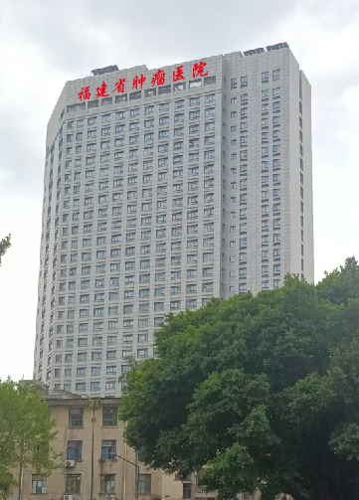
4 | 外科楼北侧屋顶外墙加装发光字标识“福建省肿瘤医院” | 12V变压器 | 七彩芯防雨电源400w-12v-CE认证 | 个 | ≥54
4 | 外科楼北侧屋顶外墙加装发光字标识“福建省肿瘤医院” | 热镀锌方管（壁厚2.0mm） | 方管尺寸4x4 | 米 | 504（误差±10）
4 | 外科楼北侧屋顶外墙加装发光字标识“福建省肿瘤医院” | 电线、玻璃胶及所需的全部辅材 | 太阳牌电线WDZB-BYJ4.0 | 项 | 1
4 | 外科楼北侧屋顶外墙加装发光字标识“福建省肿瘤医院” | 安装费+吊装 | 字体固定、线路连接、安装调试、含运费和吊装费(含“福建省肿瘤医院”7个字标识） | 项 | 1
备注：由于安装工程和拆除工程部分为预估数量，项目实际实施过程中，数量可能会超过预估数量。本项目采用总价包干含安装，投标人须结合实际情况自主报价，若数量超过预估数量，采购人不额外支付费用。
备注（交钥匙模式说明）
本项目采用交钥匙工程模式实施，中标人需承担本项目全部工作内容，包括但不限于：发光字及灯箱的深化设计、原材料采购、生产制作、旧标识拆除、新标识安装调试、剩余旧字除锈刷漆、成品保护、质量检测、安全文明施工、售后维保及相关技术培训等所有环节。项目竣工后，中标人需向招标人交付符合国家规范及招标要求的、可直接投入正常使用的完整成果，招标人无需另行投入其他工作或成本。
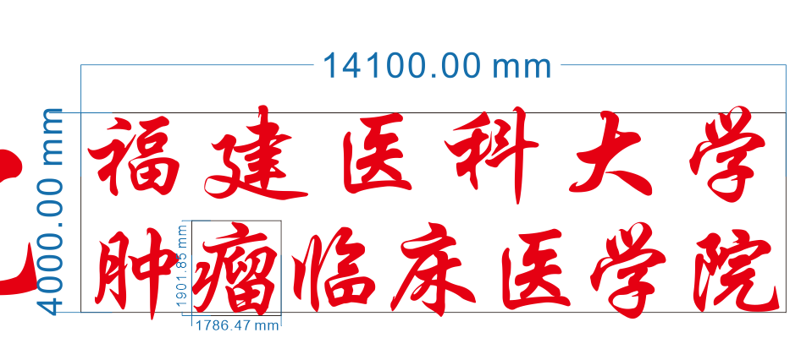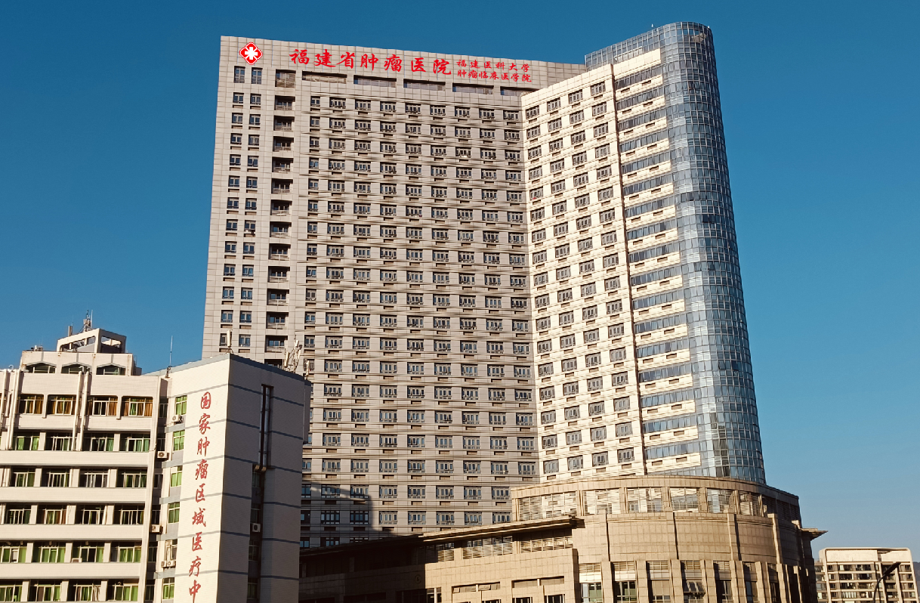
（外科楼南侧改造发光字效果图）

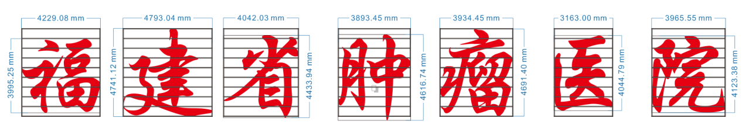
（外科楼北侧效果图）

二、技术和服务要求
- 基本要求
- 每个配电箱还需配置时控装置。
- 为方便检修，所有电源适配器均安装在屋面较低位置。
- 供应商须提供全新的货物(含零部件、配件等)，表面无划伤、无碰撞痕迹， 且权属清楚，不得侵害他人的知识产权，并按照相关要求包装完好。包装应适应 于远距离运输、防潮、防震、防锈和防野蛮装卸，以确保货物安全无损运抵指定地点。发光字标识和院徽安装要确保牢固可靠。
- 安装施工安全要求（提供专项承诺函）
1. 全面安全责任
投标人作为本项目的安全责任主体，对项目实施全过程（包括制作、运输、安装、调试及质保期内的维修服务）中发生的所有安全事故承担全部责任。此责任范围包括但不限于：
- 其自身雇员、分包商人员发生的人身伤亡事故；
- 在项目实施现场或相关区域发生的火灾、设备损坏等财产损失事故；
- 因实施作业对招标人（含其职工）、访客或任何第三方造成的人身伤害或财产损失。
- 施工现场脏、乱、差，不能满足安全和文明施工
2. 高标准安全措施与资质
鉴于本项目涉及超过100米的高空作业，技术复杂、风险极高，投标人必须：
- 委派具备相应专业技术资格、丰富高空作业经验的项目经理、安全员及施工团队。人员要求：本项目须配置一名项目负责人，施工安装人员配置不低于一名具有熔化焊接与热切割作业操作证的人员、一名具有低压电工作业操作证的人员、至少三名具有高处安装作业操作证的人员。
- 制定详尽的、针对本项目特点的专项施工方案和安全技术措施，并在施工前对全体人员进行充分交底、培训。
- 严格遵守国家及地方所有关于安全生产、劳动保护、特种作业的法律法规及行业标准，保证其用工的合法性。成交供应商必须按国家有关规定，为施工人员购买人身保险，配备合格的劳动防护用品、安全用具。
- 保持作业现场整洁、有序，满足安全文明施工要求。
3. 产品本质安全
投标人须确保其提供的货物（发光字及相关系统）在正确安装和正常使用状态下，具备本质安全性，不会因其产品自身的设计、材料或制造缺陷，对任何人员或财产构成危害（如漏电、坠落、火灾等）。
4. 违约责任与费用承担
凡因投标人安全措施不当、管理失职、违章作业、产品缺陷或保险覆盖不足等原因引发的任何事故、纠纷、索赔及行政处罚，所产生的一切直接与间接经济损失、赔偿金、罚款及法律费用，均由投标人无条件承担。此责任不因项目竣工验收而免除。
- 售后服务要求（提供专项承诺函）
1.中标方应对所供货物提供至少3年的(现场)免费保修。保修期内，非因操作不当造成要更换的零配件及货物由中标方负责包修/包换，且不另收额外的人工安装等费用。
2.质保期结束后，中标方仍应对货物提供终身维修服务，中标方有责任自行维护或在客户所在地指定有能力的代理人对货物在必要时进行定期维护和修理，供应商承诺的免费维保期满后进行维护的可酌情收取材料成本费和适当的维修费。
3.维修服务的响应时间在质量保证期间，本次采购的货物发生故障，所有产品必须保证365天×24小时故障维护，故障响应时间小于4小时。并在响应时间内到达现场进行免费维修服务，24小时内排除故障。逾期采购人有权另请他人维修，费用由中标人承担;若无法排除故障的，中标人应在24小时内提供同类型备用货物供采购人正常工作。
- 其他要求
1.发光字安装不能影响医院正常运营，具体安装时间需要配合院方进行。发光字安装不得改变原有建筑物土建结构，自行配备施工所需的一切设备和工具，所有字体安装施工必须符合国家规范要求
2.本项目涉及到部分拆除工程，拆除过程中产生的建渣均由供应商清运，采购人提供指定堆场，建渣堆放时间不超过3天。
3.成果要求：供应商提供完整的最终设计方案、效果图、设计文件源文件（可编辑文件）、制作清单电子文档1份，纸质文档2份。
4.除商务和技术、服务要求外，供应商还应当为落实本项目提供相应的项目设计方案、项目实施方案、售后服务方案
- 违约责任
1. 因成交人原因造成采购合同无法按时签订，视为成交人违约，采购人有权按照合同总金额的10%要求成交人承担违约责任。在签定采购合同之后，成交人要求解除合同的，视为成交人违约，采购人有权按照合同总金额的10%要求成交人承担违约责任。
2. 因成交人原因发生重大质量事故，除依约承担赔偿责任外，还将按有关质量管理办法规定执行。同时，采购人有权保留更换成交人的权利，并报相关行政主管部门处罚。
3. 若发生死亡安全事故，除按国家有关安全管理规定及采购人有关安全管理办法执行外，并报相关行政主管部门处罚；发生重大安全事故或特大安全事故，除按国家有关安全管理规定及采购人有关安全管理办法执行外，采购人有权终止合同，给采购人造成的损失，成交人还应承担赔偿责任。
4. 在明确违约责任后，成交人应在接到书面通知书起七天内支付违约金、赔偿金等。
5. 总工期每延误一天，成交人应向采购人支付500元人民币的违约金，由采购人直接从工程款中扣抵；逾期违约金的限额:合同价款的10％；逾期超过30天且未经采购人书面同意的，采购人有权解除合同，由此产生的责任全部由成交人负责，造成的损失采购人有权向成交人收取赔偿。
6. 如果成交人未能按照合同约定履行免费维修义务的（不可抗力除外）或者未按承诺的时间上门抢修维护，每次应向采购人支付违约金2000元。
7. 合同执行期间，中标供应商不允许以任何名义和理由全部转包或部分分包，如有发现，视为成交人违约，采购人有权单方面解除合同，并按照合同总金额的10%要求乙方承担违约责任。
8. 如成交后提供的产品与招标要求不符，采购人将拒绝验收，由此带来的一切损失将由成交人负责。
9. 若成交人动火作业前未向我院保卫科进行申报，或动火作业时未遵守“六个必须”，采购人有权按每次5000元的标准向乙方收取违约金

一、投标书
致：福建省肿瘤医院
1、根据你方项目的投标须知、招标文件等内容，遵照《中华人民共和国招标投标法》等有关规定，经踏勘项目现场和研究上述招标文件的投标须知、条款、数量清单及其他有关文件后，我方愿以人民币（大写）： （小写： ）的投标报价并按上述条款、标准要求承包上述项目，并承担任何质量缺陷保修责任。
2、我方已详细审核全部招标文件及有关附件。
3、一旦我方中标，我方保证质量达到投标须知、投标文件等规定标准。
4、我方同意所提交的投标文件在招标文件的投标须知中规定的投标有效期内有效，在此期间内如果中标，我方将受此约束。
5、除非另外达成协议并生效，你方的中标通知书和本投标文件将成为约束双方的合同文件的组成部分。
附件：报价清单
投标人（盖章）：

单位地址：

法定代表人（签字或盖章）：

邮政编码：

电话：

传真：

开户银行名称：

开户银行帐号：

开户银行地址：

开户银行电话：

日期： 年 月 日

附件：投标报价清单

二、投标委托代表人资格证明书

单位名称：
地址：
姓名： 性别：年龄： 职务： 系委托代表人。为施工、竣工和保修项目，签署上述项目的投标文件、进行合同谈判、签署合同和处理与之有关的一切事务。

投标人（盖章）：
年 月 日

三、投标承诺书
我司承诺对项目的院内公开招标最终确定的综合评定最优结果表示认可，并承诺不会对福建省肿瘤医院在本项目招标过程中的工作模式以及终止本项目招标的可能提出疑议。
我司承诺本投标所有的相关承诺书、投标文件等都作为本项目合同不可分割的部分，并承诺本项目合同、承诺书、投标书、方案等相关资料中发生歧义、冲突的条款、指标均以福建省肿瘤医院解释或要求为标准。投标人承诺中标后能够完全配合本项目施工的进度开展工作。
我司承诺福建省肿瘤医院在授予我司合同时有权利增加补充相关内容。
投标人名称（全称并加公章）：
投标人代表签字：
日期： 年 月 日

四、采购供应商资格承诺函
致：（采购人或采购代理机构）
单位名称(自然人姓名):
统一社会信用代码(自然人身份证号码):
法定代表人(负责人):
联系地址和电话:
我单位(本人)自愿参加本次政府采购活动，严格遵守《中华人民共和国政府采购法》及相关法律法规，坚守公开、公平公正和诚实信用等原则，依法诚信经营，并郑重承诺:
一、我单位(本人)具备采购文件要求以及《中华人民共和国政府采购法》第二十二条规定的条件:
1.具有独立承担民事责任的能力;
2.具有良好的商业信誉和健全的财务会计制度;
3.具有履行合同所必需的设备和专业技术能力;
4.有依法缴纳税收和社会保障资金的良好记录;
5.参加政府采购活动前三年内，在经营活动中没有重大违法记录；
6.法律、行政法规规定的其他条件。
二、不存在违反《中华人民共和国政府采购法实施条例》第十八条规定的“单位负责人为同一人或者存在直接控股、管理关系的不同供应商，不得参加同一合同项下的政府采购活动。除单一来源采购项目外，为采购项目提供整体设计、规范编制或者项目管理、监理、检测等服务的供应商，不得再参加该采购项目的其他采购活动”情形。
我单位(本人)对本承诺函及所承诺事项的真实性、合法性及有效性负责，并已知晓如提供资格承诺函不实，可能涉嫌《中华人民共和国政府采购法》第七十七条第一款第(一)项规定的“提供虚假材料谋取中标成交”违法情形。经调查属实的，愿意接受行政监管部门按照《中华人民共和国政府采购法》第七十七条:“处以采购金额千分之五以上千分之十以下的罚款，列入不良行为记录名单，在一至三年内禁止参加政府采购活动，有违法所得的，并处没收违法所得，情节严重的，由市场监管部门吊销营业执照，构成犯罪的，依法追究刑事责任”和政府采购法律法规有关规定处理。
供应商：名称(单位公章):
日期： 年 月 日
注：
1.我单位(本人)专指参加政府采购活动的供应商(含自然人)；
2.资格承诺的供应商应在投标(响应)文件中按此模板提供承诺函，否则，视为未按照招标文件规定提交投标人的资格及资信文件，按资格审查不通过处理。

五、投标人提交的其它材料

